Мастер класс для родителей с детьми «Подари праздник»
Мастер-класс учитель-логопед Солодова М.С.
Развитию речи детей раннего возраста следует уделять особое внимание. Ведь к шести годам ребенок должен не только чисто говорить, а и иметь богатый словарный запас, уметь четко выражать свои мысли. Поэтому, чем раньше начать занятия с ребенком, тем больших успехов можно добиться.
Прежде чем приступить непосредственно к развитию речи малышей, необходимо провести ряд подготовительных упражнений, направленных на развитие слуха и дыхания. Если ребенок не слышит, то речь без специального обучения развиваться не может.
Дыхание не менее важно для развития речи. Часто ребенок начинает запинаться, захлебываться во время разговора. Причина этого: он не умеет правильно дышать во время разговора. Иными словами не умет одновременно разговаривать и дышать. Необходимо научить его делать выдох сильным и уверенным. Это можно сделать, проводя с детками разные игры. Особенно детям нравится играть, используя различные игрушки.
Сегодня я предлагаю вам мастер класс по изготовлению новогодней бумажной игрушки «Слоник», которую можно использовать для формирования сильного выдоха ртом.
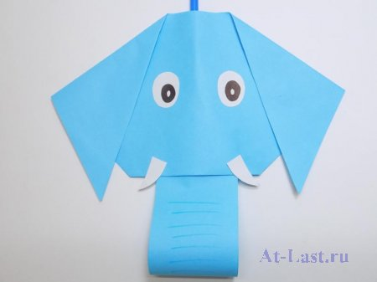

Мастер-класс воспитатель ИЗО Буданова М.И. «Открытка «С Новым годом»
Задачи:
- продолжать знакомить детей с техникой нетрадиционного рисования – «рисование пальчиками»;
- поддерживать интерес к рисованию пальчиками;
- вызывать эмоционально – эстетический отклик на тему занятия;
- воспитывать аккуратность;
- развивать творческое воображение, внимание, мелкую моторику и координацию движения рук;
- воспитывать любовь к близким, желание делать и дарить подарки.

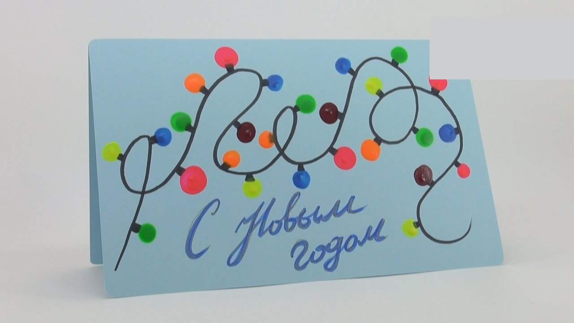

Мастер-класс для родителей музыкальный руководитель Тарасова Л.М. «Музыку делаем сами – своими руками»
Изготовление самодельных шумовых музыкальных инструментов.
Музыкальный инструмент для маленького ребенка – символ музыки. Тот, кто играет на нём – почти волшебник. Музицирование на детских шумовых инструментах - одна из самых доступных форм ознакомления ребенка с миром музыки. Музыка всегда (наряду с движением, речью и игрушками) являлась необходимым условием общего развития детей.
4. Игра на детских шумовых инструментах- развивает:
* музыкальный слух
* чувство ритма
* музыкальную память
* коммуникативные навыки
* навыки мелкой и крупной моторики
* слуховые способности
* зрительные навыки
* тактильные навыки
* воображение
* самовыражение
* творчество
Музицирование на детских шумовых инструментах - одна из самых доступных форм ознакомления ребенка с миром музыки.
ИЗГОТОВЛЕНИЕ МУЗЫКАЛЬНЫХ ИНСТРУМЕНТОВ СВОИМИ РУКАМИ - занятие полезное и увлекательное. Сейчас мы с вами изготовим погремушку-шумелку или маракасики.

